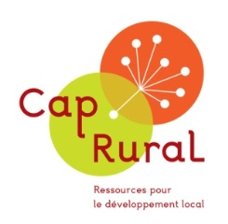

Comprendre, repérer et accompagner l’innovation sociale et territoriale
Guide pour renouveler son approche du développement local

Mylène Thou (Cap Rural) et Pascale Vincent (Ciedel), Chronique sociale, 2018.

EXERCICE 1.3.
Le projet est-il innovant ou potentiellement innovant socialement ?
- Répond-il à un besoin, une envie ou une aspiration sociale ? | Oui | Non
Le/laquelle ?
- A-t-il un objectif de sens commun, d’intérêt général ? | Oui | Non
Lequel ?
- Quel(s) changement(s) positif(s) apporte le projet ?
- Pour les individus ? (qualité de vie, relations sociales)
- Pour les collectifs ? (qualité de vie, relations sociales)
- Si le projet est en cours, de quel potentiel de transformation positive est-il porteur ?
- Pour les individus ? (qualité de vie, relations sociales)
- Pour les collectifs ? (qualité de vie, relations sociales)
- Qu’est-ce qui fait « rupture » pour la société dans le projet ?

